ГОСТ 8918-69 : ГАЙКИ ШЕСТИГРАННЫЕ С БУРТИКОМ. КОНСТРУКЦИЯ И РАЗМЕРЫ
1. Конструкция и размеры гаек должны соответствовать указанным на чертеже и в таблице.

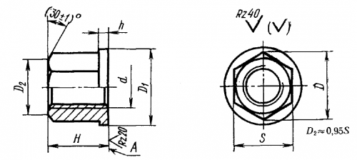

2. Материал — сталь марки 40Х по ГОСТ 4543—71. Допускается замена на сталь других марок с механическими свойствами не ниже, чем у стали марки 40Х.
3. Твердость 34,5 . . . 39,5 HRC_{Э}.
4. Неуказанные предельные отклонения размеров: валов — h4, остальных ± IT14/2.

мм

Обозначение гаек | Применяемость | d (пред.  откл. по 7Н) | S  (пред. откл, hl3) | Н | D | D₁ | h | Масса, кг
7003-0301 |  | Мб | 10 | 9 | 11,5 | 14 | 2 | 0,005
7003-0302 |  | М8 | 14 | 12 | 16,2 | 18 |  | 0,013
7003-0303 |  | М10 | 17 | 15 | 19,6 | 22 | 3 | 0,026
7003-0304 |  | М12 | 19 | 18 | 21,9 | 25 |  | 0,036
7003-0305 |  | М16 | 24 | 24 | 27,7 | 30 | 4 | 0,068
7003-0306 |  | М20 | 30 | 30 | 34,6 | 38 | 5 | 0,134
7003-0307 |  | М24 | 36 | 36 | 41,6 | 45 |  | 0,228
7003-0308 |  | М30 | 46 | 45 | 53,1 | 58 | 6 | 0,460
7003-0309 |  | М36 | 55 | 54 | 63,5 | 68 | 7 | 0,817
70031-0310 |  | М42 | 65 | 63 | 75,0 | 80 | 8 | 1,304
7003-0311 |  | М48 | 75 | 72 | 86,5 | 90 |  | 1,948

Пример условного обозначения шестигранной гайки с буртиком, размером d=M6:

Гайка 7003—0301 ГОСТ 8918-69

5. Допуск перпендикулярности поверхности А относительно оси резьбы - по 7-й степени точности ГОСТ 24643-81.
6. Резьба - метрическая. Предельные отклонения резьбы - по ГОСТ 16093-81.
7. Размеры фасок для резьбы - по ГОСТ 10549-80.
8. (Отменен, Изм. № 1).
9. Покрытие — Хим. Окс. прм (обозначение покрытия – по ГОСТ 9.073-77). По соглашению с потребителем допускается применение других видов защитных покрытий.
10. Остальные технические требования - по ГОСТ 1759-70.
11. Маркировать: наименование изделия, его обозначение, обозначение настоящего стандарта и товарный знак предприятия-изготовителя. Маркировку нанести на тару или упаковку для партии гаек одного типоразмера.

ПРИЛОЖЕНИЕ
Справочное

ПРИМЕР ПРИМЕНЕНИЯ ШЕСТИГРАННЫХ ГАЕК С БУРТИКОМ

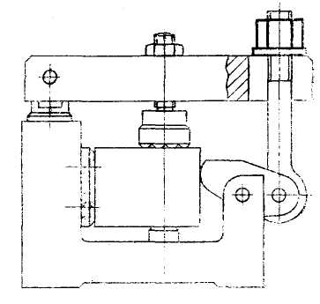

Наименование стандарта. Исключить слова: «и размеры», «and dimensions». Пункт 1. Чертеж. Заменить параметры шероховатости: Rz 40 на Ra 6,3; Rz 20 на Ra 3,2;
Заменить значение: (30±11)° на 30°;
Исключить обозначение поверхности А.
Таблица. Графа d. Исключить слова: «(пред. откл. по 7Н)».
Пункт 4. Заменить слова: «валов - hl4, остальных - ± IT14/2 на «hi4, ± t²/2».
Пункт 5. исключить.
Пункт 6 изложить в новой редакции: «6. Резьба метрическая - по ГОСТ 24706-81. Поле допуска резьбы - 6Н по ГОСТ 16093-81».
Пункт 9. Заменять ссылку. ГОСТ 9.073-77 на ГОСТ 9.308-85.
Пункт 10. Заменить ссылку: ГОСТ 1759-70 на ГОСТ 1759.0-87.
Стандарт дополнить пунктом - 12: «12. Пример применения шестигранных гаек с буртиком указан в приложении».

